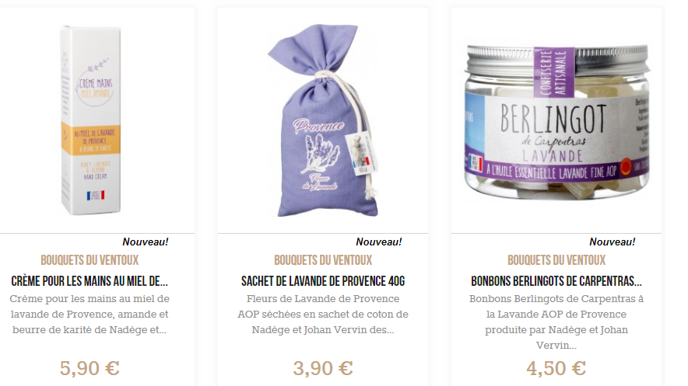
https://www.sudcorner.com/89-produits-de-provence

Crème pour les mains au miel de lavande de Provence
Crème pour les mains au miel de lavande de Provence, amande et beurre de karité de Nadège et Johan Vervin des Bouquets du Ventoux, à Sault en Provence. Tube aluminium de 30ml.
En savoir plus
Crème pour les mains au miel de lavande de Provence, amande et beurre de karité de Nadège et Johan Vervin des Bouquets du Ventoux, à Sault en Provence. Tube aluminium de 30ml.
Nadège et Johan Vervin sont producteurs de lavande AOP Provence à Sault, sur les contreforts du Mont Ventoux depuis plus de trois générations. C'est le grand-père, Colbert Reynard qui plante son premier pied de lavande sur les vingt hectares que compte alors la ferme familiale. Nadège et Johann perpétuent cette tradition dans le respect des méthodes culturales d'antan. Seule la récolte, jadis réalisée à la main, s'est mécanisée au fil du temps afin de permettre l'exploitation de soixante hectares de lavande fine AOP.
à plus de 800 m d'altitude, sur les pentes du mont Ventoux la lavande fine AOP offre cette couleur bleue unique et un parfum exceptionnel. Les produits sont entièrement transformés à Sault en Provence. Bouquets de lavande bien sûr, mais aussi fleurs mondées en sachets de lavande à glisser dans nos armoires, ou encore des couronnes de lavande sont réalisées dans les ateliers avec le plus grand soin. Les Bouquets du Ventoux, regroupe tout le travail, le soin et l'amour que Nadège et Johan portent à leur terroir natal, avec cet esprit en plus, ce regard tourné vers l'avenir en prenant appui sur les racines familiales. Fermez les yeux, vous êtes en Provence !
Ingrédients: aqua (water), butyrospermum parkii (shea) butter, glycerin, glyceryl stearate, ethylhexyl stearate, aluminium starch octenyl succinate, ceteareth-20, parfum (fragrance), olea europae (olive) fruit oil, prunus amygdalus dulcis (sweet almond) oil, cyclopentasiloxane, phenoxyethanol, ceteareth-12, cetearyl alcohol, cetyl palmitate, polyacrylamide, oryza sativa (rice) bran cera, cyclohexasiloxane, c13-14 isoparaffin, xanthan gum, caprylyl glycol, chlorphenesin, allantoin, laureth-7, cethyl alcohol, tocopherol, mel (honey) extract, sodium hydroxide, citric acid, potassium sorbate, sodium benzoate. En tube de 30ml. 0% paraben, 0% colorant, pour un usage externe.
L'Avis Sud Corner: On a mis longtemps à vous proposer de la lavande. Non pas que nous n'avions pas de produits, notamment culinaires, à base de lavande, mais il nous manquait un producteur de lavande sérieux, amoureux de son travail et valorisant son produit. C'est désormais chose faite avec Nadège et Johan qui proposent leur gamme toute en délicatesse.
La Crème pour les mains au miel de lavande de Provence amande et beurre de karité est une véritable crème doudoune !!! La douceur du miel de lavande et de l'amnde douce, associés aux bienfaits du beurre de karité apporteront de la douceur gourmande à vos mains. Des mains douces et provençales ;-)
Fiche technique
Hauteur - hauteur de remplissage 12cm
Largeur - 9cm
Contenance - 40G de fleurs de lavande
Poids total - 50G
Type de culture - Agriculture Biologique Non Certifiée
Appellation - Lavande fine AOP Provence
Terroirs du Sud - Produits de la Provence
Département de Production - Vaucluse (84)

Sachet de lavande de Provence 40G

Fleurs de Lavande de Provence AOP séchées en sachet de coton de Nadège et Johan Vervin desBouquets du Ventoux, à Sault en Provence. Sachets en toile de coton de 40G.
En savoir plus
Sachet de Fleurs de Lavande de Provence AOP séchées encoton de Nadège et Johan Vervin des Bouquets du Ventoux, à Sault en Provence. Sacs en toile de coton de 40G.
Nadège et Johan Vervin sont producteurs de lavande AOP Provence à Sault, sur les contreforts du Mont Ventoux depuis plus de trois générations. C'est le grand-père, Colbert Reynard qui plante son premier pied de lavande sur les vingt hectares que compte alors la ferme familiale. Nadège et Johann perpétuent cette tradition dans le respect des méthodes culturales d'antan. Seule la récolte, jadis réalisée à la main, s'est mécanisée au fil du temps afin de permettre l'exploitation de soixante hectares de lavande fine AOP.
à plus de 800 m d'altitude, sur les pentes du mont Ventoux la lavande fine AOP offre cette couleur bleue unique et un parfum exceptionnel. Les produits sont entièrement transformés à Sault en Provence. Bouquets de lavande bien sûr, mais aussi fleurs mondées en sachets de lavande à glisser dans nos armoires, ou encore des couronnes de lavande sont réalisées dans les ateliers avec le plus grand soin. Les Bouquets du Ventoux, regroupe tout le travail, le soin et l'amour que Nadège et Johan portent à leur terroir natal, avec cet esprit en plus, ce regard tourné vers l'avenir en prenant appui sur les racines familiales. Fermez les yeux, vous êtes en Provence !
L'Avis Sud Corner: On a mis longtemps à vous proposer de la lavande. Non pas que nous n'avions pas de produits, notamment culinaires, à base de lavande, mais il nous manquait un producteur de lavande sérieux, amoureux de son travail et valorisant son produit. C'est désormais chose faite avec Nadège et Johan qui proposent leur gamme toute en délicatesse. Nous vous proposons ici le fameux sac ou sachet de lavande que l'on glissera partout et notamment dans les armoires. Les fleurs séchées de lavande conserveront leurs arômes pour parfumer agréablement la maison. Ces sachets de fleurs de lavande sont proposés en sac coton couleur lavande de 40G chacun.
Fiche technique
Hauteur - hauteur de remplissage 12cm
- Largeur - 9cm
- Contenance - 40G de fleurs de lavande
- Poids total - 50G
- Type de culture - Agriculture Biologique Non Certifiée
- Appellation - Lavande fine AOP Provence
- Terroirs du Sud - Produits de la Provence
- Département de Production - Vaucluse (84)

Bonbons Berlingots de Carpentras à la Lavande

Bonbons Berlingots de Carpentras à la Lavande AOP de Provence produite par Nadège et Johan Vervin des Bouquets du Ventoux, à Sault en Provence. En boîte de 100G.
En savoir plus
Bonbons Berlingots de Carpentras à la Lavande AOP de Provence produite par Nadège et Johan Vervin des Bouquets du Ventoux, à Sault en Provence. En boîte de 100G.
Nadège et Johan Vervin sont producteurs de lavande AOP Provence à Sault, sur les contreforts du Mont Ventoux depuis plus de trois générations. C'est le grand-père, Colbert Reynard qui plante son premier pied de lavande sur les vingt hectares que compte alors la ferme familiale. Nadège et Johann perpétuent cette tradition dans le respect des méthodes culturales d'antan. Seule la récolte, jadis réalisée à la main, s'est mécanisée au fil du temps afin de permettre l'exploitation de soixante hectares de lavande fine AOP.
à plus de 800 m d'altitude, sur les pentes du mont Ventoux la lavande fine AOP offre cette couleur bleue unique et un parfum exceptionnel. Les produits sont entièrement transformés à Sault en Provence. Bouquets de lavande bien sûr, mais aussi fleurs mondées en sachets de lavande à glisser dans nos armoires, ou encore des couronnes de lavande sont réalisées dans les ateliers avec le plus grand soin. Les Bouquets du Ventoux, regroupe tout le travail, le soin et l'amour que Nadège et Johan portent à leur terroir natal, avec cet esprit en plus, ce regard tourné vers l'avenir en prenant appui sur les racines familiales. Fermez les yeux, vous êtes en Provence !
Ingrédients: sucre, sirop de glucose, huile essentielle de lavande fine AOP. En boîte de 100G.
L'Avis Sud Corner: On a mis longtemps à vous proposer de la lavande. Non pas que nous n'avions pas de produits, notamment culinaires, à base de lavande, mais il nous manquait un producteur de lavande sérieux, amoureux de son travail et valorisant son produit. C'est désormais chose faite avec Nadège et Johan qui proposent leur gamme toute en délicatesse. Nadège et Johan nous propose de véritables berlingots de Carpentras avec leur huile essentielle de lavande fine AOP, un délice !
Fiche technique
Ingrédients / Composition : - sucre, sirop de glucose, huile essentielle de lavande fine AOP.
- Contenance - 100G
- Poids total - 130G
- Type de culture - Agriculture Biologique Non Certifiée
- Appellation - Lavande fine AOP Provence
- Terroirs du Sud - Produits de la Provence
- Département de Production - Vaucluse (84)

